江苏省扬州市武坚中学2013-2014学年八年级上学期期中考试物理试题及答案
2013.11
（满分100分；时间100分钟）
一、选择题（每小题2分，共24分．每小题给出的四个选项中只有一个选项正确）
1．夏天的早晨，扬州地区自来水龙头流出水的温度最接近于（ ）
A．0℃ B.25℃ C.50℃ D.75℃
2．生活中许多物体可以发光,下列物体不属于光源的是( )
A.水母 B.萤火虫 C.月亮 D.霓虹灯
3．为改变过度依赖激素促进植物生长的种植状态，江南农科所着手研究利用夜间光照促进植物生长的技术．对于绿色植物而言，下列颜色灯光照明中，效能最低的是( )
A．红光 B．绿光 C．蓝光 D．黄光
4．如图所示，主要描述声音能够传递能量的是( )
A．蝙蝠利用超声波确定障碍物位置 B．利用声呐探测鱼群位置和海底的情况
C．利用“B超”对孕妇作常规检查 D．利用超声波击碎人体内的结石
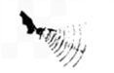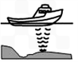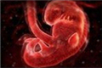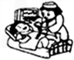

5．自然界中的云、雨、雪、雾、露、霜等现象，都是水的物态发生变化形成的，图中描述的物理现象理解正确的是（ ）
A.“飘渺的雾”是汽化现象 B．“晶莹的露”是熔化现象
C “凝重的霜”是凝华现象 D．“轻柔的雪”是液化现象
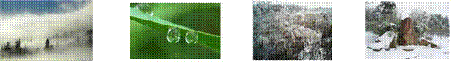
6．下列现象属于光的反射的是（ ）
A．立竿见影 B．雨后的彩虹
C．树木在水中形成倒影 D．阳光照射浓密的树叶时，在地面上出现光斑.
7.在没有其他光照情况下，舞台追光灯发出的绿光照在穿白色上衣 ，红色裙子的演员身上，观众看到她是（ ）
A．全是呈绿色 B.上身呈绿色，裙子不变色
C.上身呈绿色，裙子呈紫色 D.上身呈绿色，裙子呈黑色
8.教室内气温为25℃，小江同学在温度计的玻璃泡上涂抹少量与室温相同的酒精．下图中能比较正确地反映温度计示数随时间变化的图像是 ( )

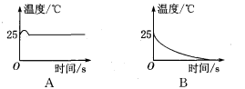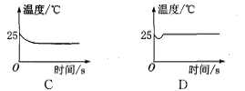
9.“神十”上天，女宇航员王亚平在太空进行讲课，下列说法正确的是（ ）
A.王亚平说话发出声音是因为声带在振动
B.地球上的学生听到王亚平的声音是靠声波传回地球的
C.在“天宫一号”里声音传播的速度为3.0×10⁸米/秒
D.王亚平讲课声音很大是因为她的声音频率很高
10.某同学有一支温度计，读数不准但刻度是均匀的，该同学将这支温度计放入冰水混合物中时读数是5℃，将这支温度计放入沸水中时读数是95℃（气压为1个标准大气压）。他用这支温度计测量当时的气温读数是32℃，则当时实际气温为（ ）
A.29℃ B. 32℃ C.30℃ D.35.5℃
11．每年农忙季节，周边地区的农民都有大量焚烧秸秆的现象。焚烧秸秆所产生的烟雾不仅对空气的质量造成了严重的污染，威胁到人的健康，还影响了正常的航空及交通。为了对秸秆焚烧进行有效的监控和治理，江苏省气象厅通过卫星遥感技术进行观测以及时发现焚烧源。卫星监测焚烧源的主要依据（ ）
A．对焚烧源进行拍照，从照片上直接看到焚烧源
B．监测焚烧源产生的烟雾，从烟雾的多少来确定焚烧源
C．监测焚 烧源的颜色，从遥感照片的颜色来确定焚烧源
D．监测焚烧源的温度，通过捕捉高温物体发出的红外线来确定焚烧源
12．以下研究方法与通过乒乓球跳动的高度反映出振幅的大小的方法相同的是（ ）
A.研究光时将它分成可见光和不可见光
B.研究光的直线传播时引入光线
C.研究影响声音响度与振幅的关系时采用控制钢尺长度不变来控制音调
D.通过蜡烛火焰的情况来 判断声音是否可以传递能量
二、填空题（每空1分，共32分）
13．如下图所示,在教室里,小明敲响右音叉时,与左音叉的叉股接触的乒乓球会_______起来，这一现象既可以说明____________________，也能说明声音可以在_______中传播；若在月球表面上进行此实验，则_______ (选填“还能”或“不能”)观察到上述现象，这是因为____________________。
14．中考期间，考场附近“禁鸣喇叭”，这是在______减弱噪声，噪声监测设备____（选填“能”或“不能”）减弱噪声的强度。
15．海洋动物质量越大，其叫声越是有力而低沉，即响度较______，音调较_____。图中（甲）、（乙）两曲线为科考船声纳系统收录的50Okg的海豚和1O0t的蓝鲸叫声的波形图，其中，_____（甲／乙）是蓝鲸发出的。

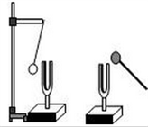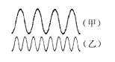
第13题图 第15题图
16.光在真空中的传播速度为_______m/s，为实现我国的探月计划，向月球发射的激光到达月球并返回地面约需2.6s，则地球和月球之间的距离是_______m。
17．植物的光合作用是把_____能转化为______能；红外线具有______效应，紫外线最显著的性质是____________________。对于验钞机、电视机遥控器、响尾蛇捕食和医院诊断病情用的B超来说，其中属于紫外线应用的是__________________。
18．牛顿在1666年做了一个__________实验，揭开了颜色之迷，他让一束太阳光穿过狭缝，射到三棱镜上，从三棱镜另一侧的白纸屏上可以看到一条彩色的光带，如下图所示，则A和B处分别是____色光和____色光。
19. 若一个身高1.6m的人站在竖直挂置的大穿衣镜前0.5m处，则此人在镜中的像高是______m，像到人的距离是______m，若此人以1m／s的速度远离平面镜走2s，像到镜的距离是______m。
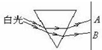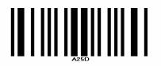
第18题图 第20题图
20.如图是超市中用来识别货物和价格的条形码它就是黑白相间的条纹，当扫描仪照射它时，黑条纹将光 ________（选填“反射”或“吸收”），白条纹将光 ______（同上），再通过电脑解码就可以了。
21．物体的冷热程度用______表示，实验室温度计是根据_______________原理制成的。
22．水银的熔点是-39℃，它在-38℃时处于________态,它在-40℃时处于_________态。
23．有两盆水，里面都有没有熔化的冰块，甲盆放在阳光下，乙盆放在阴凉处，在冰块未熔化完以前，甲盆水的温度____乙盆水的温度。（填“小于”、“ 等于”或“ 大于”）
24. 学校医务室有两支用后都没有甩过的体温计，它们的示数都是37.5℃，分别用来测量两位病人的体温。若两位病人实际体温分别是39℃、37℃，那么这两支体温计的示数分别为_______和_______。
三、解答题（共44分）
25．（2分）根据光的反射定律，在图中画出反射光线并标出反射角的度数。
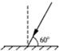
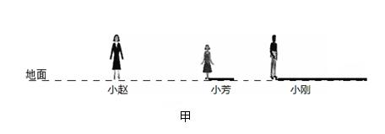
26．（2分）如图甲，路灯下站着小赵，小芳，小刚三人，请根据小芳和小刚的影长，标出图中路灯灯泡S的位置，并用粗实线画出小赵落在地面上的影子。
27．（5分）如图所示，是某学生从室外取回来的一块冰在加热过程中温度随时间变化的图象，从图中可知：
（1）这块冰的初温是_____℃，熔点是_____℃；
（2）加热____min后，冰开始熔化；
（3）加热3 min时，物质的状态是________；
（4）熔化过程需要_____min；
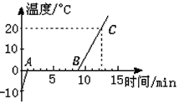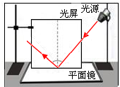
第27题图 第28题图
28.（3分）小明同学用如图所示的装置研究光的反射规律，其中有一个可折转的光屏，（1）光屏在实验中的作用是：①___________；②__________________________
（2）实验时光屏应如何放置？_______________
29.（6分）如图所示，找一个空的易拉罐，用钉子在易拉罐底部的中央敲一个小孔，将易拉罐的顶部剪去后，蒙上一层塑料薄膜，这样就制成了一个针孔照相机，其实就是小孔成像的实验装置。将点燃的蜡烛置于小孔前的适当位置，观察并研究小孔成像的特点：
（1）蜡烛在塑料薄膜上所成的像是_______（填“实像”或“虚像”），其成像的原理是__________________；
（2）如果易拉罐底部小孔是三角形，则他在半透明纸上看到的像是（ ）（2分）
A.三角形光斑 B.圆形光斑 C.蜡烛的正立像 D.蜡烛的倒立像
（3）将蜡烛向右上方移动，则它在薄膜上的像将向_______方移动；
（4）为了增大蜡烛所成的像，可采取的办法是（写出一种办法）：___________________。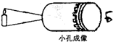
第29题图
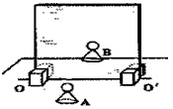
第30题图
30．（10分）在“探究平面镜成像的特点”实验中,小明用玻璃板、相同的两个棋子A及B、刻度尺、橡皮泥、白纸等器材进行实验，如图所示．
(1)选择相同两个棋子A、B，其目的是为了_____________________________；
(2)用玻璃板代替平面镜，主要是利用玻璃板透明的特点，便于_______________；
(3)实验中使用刻度尺，是为了测量__________________ ；
(4)为了说明平面镜中所成的像是实像还是虚像，应采取的具体操作步骤是______________________________________；若___________________,则平面镜所成的像为______(填“实”或“虚”)像。
(5)小明在实验时，分别测出物距和像距相等的一组数据，就得出实验结论之一：“像距与物距相等”。你认为这种方法是否合理？_______理由是_________________________；
(6)小明在实验过程中,让玻璃板沿00'轴(玻璃板与桌面的接触部分)方向水平向右移动,结果他发现镜中的像相对于A____移动(选填“向右”、“向左”或“不”)；他又将玻璃板绕00'轴转向自己，发现镜中的像_______(选填“转向自己”、“转离自己”或“不动”)。
31.（4分）小明想比较几种材料（毛衣、报纸、棉花、泡塑料）的隔音性能，除了待检测的材料外，可利用的器材还有：音叉、收音机、机械闹钟、鞋盒。
（1）本实验中适合声源的是_________；
（2）小明将声源放入鞋盒内，在其四周塞满待测材料，再盖上盒盖。他设想了两种实验比较方案，你认为最佳的是__________。
A、让人站在距鞋盒一定距离外，比较所听见声音的响度。
B、让人一边听声音，一边向后退，直至听不见声音为止，比较此处距鞋盒的距离（3）下面的表格是为了上述两种实验方案设计的，其中与方案B相对应的是________。
表一 表二
材料 | 毛衣 | 报纸 | 棉花 | 泡沫
响度 | 弱 | 响 | 最弱 | 较弱
材料 | 毛衣 | 报纸 | 棉花 | 泡沫
距离 | 短 | 长 | 最短 | 较短
（4）材料隔声性能由好到差的排列__ _______。
32．（7分）在“观察水的沸腾”实验中，小明同学的实验数据如下表：
时间/ min | 0 | 1 | 2 | 3 | 4 | 5 | 6 | 7
温度/℃ | 90 | 92 | 94 |  | 98 | 98 | 97 | 98
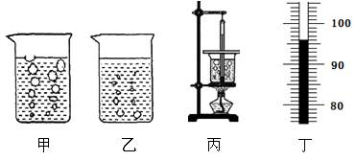
（1）从表中的数据可以看出，在第_____min记录的数据明显错误，判断的理由是______________________________________。
(2)由表中数据可知，水的沸点是______℃，此时液面上的气压______1标准大气压（选填“小于”、“大于”或“等于”）
(3)小明观察到水沸腾前和沸腾时水中气泡的上升情况如图甲、乙所示，其中________图是水在沸腾时的情况。
(4)请指出丙图中实验操作的错误是：______________________________。
(5)第3min记录温度时，温度计示数如图丁所示，此时温度为____℃。
33.（5分）阅读短文，回答问题。
汽车防冻液
汽车在行驶时，发动机的温度会升得很高。为了确保安全，可用水循环进行冷却。实际上，水中往往还要加入不易挥发的防冻液（原液），加入防冻液后的混合液冬天不容易凝固，长时间开车也不容易沸腾。
有关资料表明，防冻液与水按不同的比例混合，混合液的凝固点、沸点不同，具体数值参见下表 （表中防冻液含量是指防冻液在混合液中所占体积的百分比）。
防冻液含量/% | 30 | 40 | 50 | 60 | 70 | 80 | 90
混合液的凝固点/℃ | -17 | -28 | -37 | -49 | -48 | -46 | -28
混合液的沸点/℃ | 103 | 104 | 107 | 111 | 117 | 124 | 141
在给汽车水箱中加防冻液时，宜使混合液的凝固点比本地常年最低气温低10～15℃．考虑到混合液比例不当会影响散热效果，因此，混合液中防冻液的含量不宜过高。
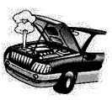
（1）如上图打开水箱盖时,上方冒出的“白气”,这是______现象；
（2）在混合液中，如果防冻液含量由30%逐渐增大到90%，则混合液凝固点的变化情况是______；
A．逐渐升高 B.逐渐降低 C．先升高后降低 D．先降低后升高
（3）若某地常年最低气温为-15℃，对该地区汽车来说，在下列不同防冻液含量的混合液中，宜选____；
A．30% B．40% C．60% D．90%
（4）长时间使用后，汽车水箱中的混合液会减少．与原来相比，混合液的沸点______（选填“升高”、“降低”或“不变”），其原因是____________________________。

八年级物理期中试卷参考答案
一．选择题：每小题2分，共24分．
1、B 2、C 3、B 4、D 5、C 6、C
7、D 8、D 9、A 10、C 11、D 12、D

二、填空题：每空1分，总计32分．
13、弹 声音是由物体振动产生 空气 不能 真空不能传声
14、在声源处 不能
15、大 低 甲
16、3×10⁸ 3.9×10⁸
17、光 化学 热 使荧光物质发光 验钞机
18、光的色散 紫 红
19、1.6 1 2.5
20、吸收 反射
21、温度 液体的热胀冷缩
22、液 固
23、等于
24、39℃ 37.5℃

三．解答题：共44分．
25、（2分）
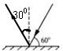
26、（2分）
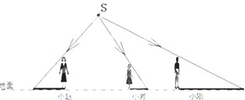
27、（5 分）
（1）-10 0 （2）1 （3）固液共存 （4）8

28、（3分）
（1）显示光路 研究入射光线、反射光线与法线是否在同一平面内

（2）与平面镜垂直
29、（6分）
（1）实像 光沿直线传播 （2）D （2分） （3）左下
（4）将蜡烛靠近易拉罐（其他答案正确也可以）

30、（10分）
（1）研究像与物大小是否相等 （2）确定像的位置
（3）像到镜面距离、物到镜面距离
（4）将白纸放在棋子B的位置，直接看白纸上是否有像
白纸上不出现像 虚
（5）不合理 没有多次实验，有偶然性 （6）不 转向自己

31、（4分）
（1）机械闹钟 （2）B （3）表二 （4）棉花 泡沫 毛衣 报纸

32、（7分）（1）6 水沸腾过程温度保持不变 （2）98 小于 （3）甲
（4）温度计的玻璃泡碰到容器底 （5）96

33、（5分 ）
（1）液化 （2）D （3）B
（4）升高 水由于汽化而减少，防冻液的含量增大

